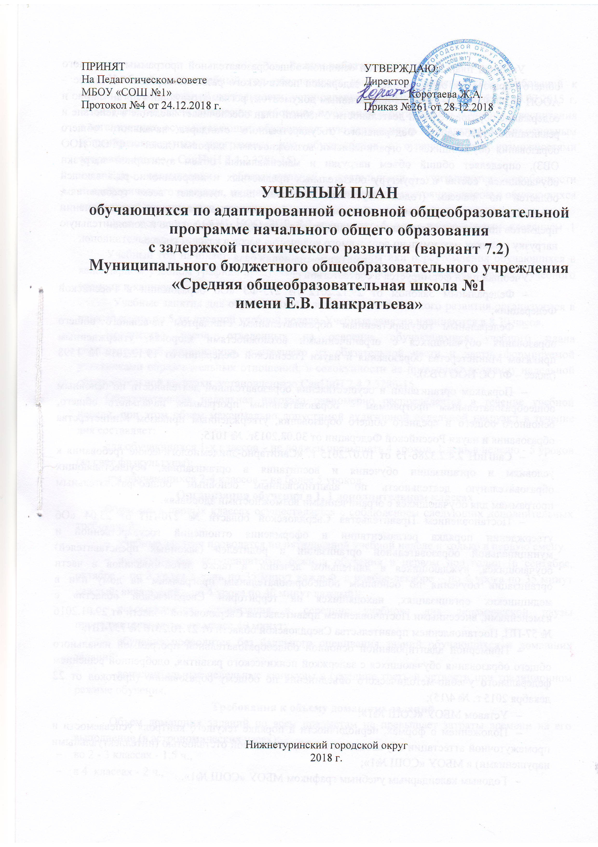
Учебный план адаптированной основной общеобразовательной программы начального общего образования обучающихся с задержкой психического развития вариант 7.2 (далее – АООП НОО ЗПР 7.2) является нормативным документом, регламентирующим организацию и содержание образовательной деятельности. Учебный план обеспечивает введение в действие и реализацию требований Федерального государственного стандарта начального общего образования обучающихся с ограниченными возможностями здоровья (далее – ФГОС НОО ОВЗ), определяет общий объем нагрузки и максимальный объем аудиторной нагрузки обучающихся, состав и структуру обязательных предметных и коррекционно-развивающей областей по классам (годам обучения). Учебный план отвечает всем требованиям, предъявляемым к содержанию образования, соблюдает преемственность при изучении предметов по уровням образования, регулирует обязательную минимальную и дополнительную нагрузку в рамках максимально допустимого количества часов в каждом классе.
Нормативно-правовая база
Учебный план формируется в соответствии с:
- Федеральным Законом от 29.12.2012 № 273-ФЗ «Об образовании в Российской Федерации»;
- Федеральным государственным образовательным стандартом начального общего образования обучающихся с ограниченными возможностями здоровья, утвержденным приказом Министерства образования и науки Российской Федерации от 19.12.2014 № 1598 (далее – ФГОС НОО ОВЗ);
- Порядком организации и осуществления образовательной деятельности по основным общеобразовательным программам – образовательным программам начального общего, основного общего и среднего общего образования, утвержденным приказом Министерства образования и науки Российской Федерации от 30.08.2013г. № 1015;
- СанПиН 2.4.2.3286-15 от 10.07.2015 г. «Санитарно-эпидемиологические требования к условиям и организации обучения и воспитания в организациях, осуществляющих образовательную деятельность по адаптированным основным общеобразовательным программам для обучающихся с ограниченными возможностями здоровья».
- Постановлением Правительства Свердловской области № 270-ПП от 23.04 «Об утверждении порядка регламентации и оформления отношений государственной и муниципальной образовательной организации и родителей (законных представителей) обучающихся, нуждающихся в длительном лечении, а также детей-инвалидов в части организации обучения по основным общеобразовательным программам на дому или в медицинских организациях, находящихся на территории Свердловской области» с изменениями, внесенными Постановлением правительства Свердловской области от 29.01.2016 № 57-ПП, Постановлением правительства Свердловской области от 27.10.2016 № 757-ПП;
- Примерной адаптированной основной общеобразовательной программой начального общего образования обучающихся с задержкой психического развития, одобренной решением федерального учебно-методического объединения по общему образованию (протокол от 22 декабря 2015 г. № 4/15);
- Уставом МБОУ «СОШ №1»;
- Положением о формах, периодичности и порядке текущего контроля успеваемости и промежуточной аттестации обучающихся с ОВЗ, умственной отсталостью (интеллектуальными нарушениями) в МБОУ «СОШ №1»;
- Годовым календарным учебным графиком МБОУ «СОШ №1».
Режим работы
Учебный план учебный год обеспечивает выполнение гигиенических требований к режиму образовательной деятельности, установленных СанПиН 2.4.2.3286-15 от 10.07.2015 г. «Санитарно-эпидемиологические требования к условиям и организации обучения и воспитания в организациях, осуществляющих образовательную деятельность по адаптированным основным общеобразовательным программам для обучающихся с ограниченными возможностями здоровья» (далее – СанПиН 2.4.2.3286-15).
При организации образовательной деятельности учитываются особенности психофизического развития, индивидуальные возможности и состояние здоровья обучающихся с задержкой психического развития.
Срок освоения АООП НОО ЗПР 7.2 составляет 5 лет с обязательным введением 1 дополнительного класса.
Учебный год начинается 1 сентября. Для профилактики переутомления обучающихся в календарном учебном графике предусмотрено равномерное распределение периодов учебного времени и каникул.
Учебные занятия для обучающихся с задержкой психического развития организуются в первую смену по 5-ти дневной учебной неделе. Учебные занятия начинаются в 8.30 часов.
Количество часов, отведенных на освоение обучающимися учебного плана образовательнойорганизации, состоящего из обязательной части и части, формируемой участниками образовательных отношений, в совокупности не превышает величину недельной образовательной нагрузки, установленную СанПиН 2.4.2.3286-15.
Образовательная недельная нагрузка равномерно распределяется в течение учебной недели, при этом объем максимально допустимой аудиторной недельной нагрузки в течение дня составляет:
для обучающихся 1-х классов – не должен превышать 4 уроков, 1 день в неделю - 5 уроков (за счет физкультуры);
для обучающихся 2-4 классов – не более 5 уроков;
Организация обучения в 1, 1 дополнительном классах
Обучение в первых классах осуществляется с соблюдением следующих дополнительных требований:
- учебные занятия проводятся по пятидневной учебной неделе и только в первую смену.
- использование «ступенчатого» режима обучения в первом полугодии (в сентябре, октябре – по 3 урока в день по 35 минут каждый, в ноябре-декабре – по 4 урока по 35 минут каждый; январь-май – по 4 урока по 40 минут каждый);
- рекомендуется организация в середине учебного дня динамической паузы продолжительностью не менее 40 минут;
- обучение проводится без балльного оценивания знаний обучающихся и домашних заданий;
- дополнительные недельные каникулы в середине третьей четверти при традиционном режиме обучения.
Требования к объему домашних заданий
Объем домашних заданий по всем предметам не превышает затраты времени на его выполнение (в астрономических часах):
- во 2 - 3 классах - 1,5 ч.,
- в 4 классах - 2 ч.,
Обеспеченность учебниками и учебными изданиями
Для реализации АООП НОО ЗПР (7.2) школой используются учебникииз числа входящих в Федеральный перечень учебников, учебные пособия, выпущенные организациями, входящими в перечень организаций, осуществляющих выпуск учебных пособий, которые допускаются к использованию при реализации имеющих государственную аккредитацию образовательных программ начального общего, основного общего, среднего общего образования.
В соответствии с ФГОС НОО ОВЗ норма обеспеченности образовательной деятельности учебными изданиями определяется исходя из расчёта:
- не менее одного учебника в печатной и (или) электронной форме, достаточного для освоения программы учебного предмета на каждого обучающегося по каждому учебному предмету, входящему в обязательную часть учебного плана адаптированной основной общеобразовательной программы;
- не менее одного учебника в печатной и (или) электронной форме или учебного пособия, достаточного для освоения программы учебного предмета на каждого обучающегося по каждому учебному предмету, входящему в часть, формируемую участниками образовательных отношений, учебного плана адаптированной основной обще образовательной программы.
Учебники и учебные пособия предоставляются обучающимся бесплатно на время получения образования.
Организация обучения в очно-заочной или заочной формах
При организации обучения в очно-заочной и (или) заочной формах индивидуальные учебные планы составляются на основе требований ФГОС НОО ОВЗ. Соотношение часов классно-урочной и самостоятельной работы обучающихся определяется образовательной организацией самостоятельно с учетом образовательных потребностей и индивидуальных особенностей обучающихся, получающих образование в очно-заочной и (или) заочной формах.
Учебный план
В учебном плане представлены семь предметных областей и коррекционно-развивающая область. Содержание учебных предметов, входящих в состав каждой предметной области, обеспечивает целостное восприятие мира, с учетом особых образовательных потребностей и возможностей обучающихся с ЗПР. Коррекционно-развивающая область включена в структуру учебного плана с целью коррекции недостатков психофизического развития обучающихся.
Учебный план состоит из двух частей — обязательной части и части, формируемой участниками образовательных отношений.
Обязательная часть учебного плана определяет состав учебных предметов обязательных предметных областей и учебное время, отводимое на их изучение по классам (годам) обучения.
Обязательная часть учебного плана отражает содержание образования, которое обеспечивает достижение важнейших целей современного образования обучающихся с ЗПР:
формирование социальных компетенций, обеспечивающих овладение системой социальных отношений и социальное развитие обучающегося, а также его интеграцию в социальное окружение;
готовность обучающихся к продолжению образования на последующей ступени основного общего образования;
формирование основ нравственного развития обучающихся, приобщение их к общекультурным, национальным и этнокультурным ценностям;
формирование здорового образа жизни, элементарных правил поведения в экстремальных ситуациях;
личностное развитие обучающегося в соответствии с его индивидуальностью.
Предметные области | Задачи реализации содержания
Филология | Овладение грамотой, основными речевыми формами и правилами их применения. Развитие устной и письменной коммуникации, способности к осмысленному чтению и письму. Овладение способностью пользоваться устной и письменной речью для решения соответствующих возрасту житейских задач. Развитие способности к словесному самовыражению на уровне, соответствующем возрасту и развитию ребёнка. Формирование первоначальных представлений о единстве и многообразии языкового и культурного пространства России, о языке как основе национального самосознания. Развитие диалогической и монологической устной и письменной речи, коммуникативных умений, нравственных и эстетических чувств, способностей к творческой деятельности.
Математика и информатика | Овладение началами математики (понятием числа, вычислениями, решением простых арифметических задач и другими). Овладение способностью пользоваться математическими знаниями при решении соответствующих возрасту житейских задач (ориентироваться и использовать меры измерения пространства, времени, температуры и другими в различных видах практической деятельности). Развитие способности использовать некоторые математические знания в жизни.
Обществознание и естествознание (окружающий мир) | Формирование уважительного отношения к семье, населенному пункту, региону, России, истории, культуре, природе нашей страны, ее современной жизни. Осознание ценности, целостности и многообразия окружающего мира, своего места в нем. Формирование модели безопасного поведения в условиях повседневной жизни и в различных опасных и чрезвычайных ситуациях. Формирование психологической культуры и компетенции для обеспечения эффективного и безопасного взаимодействия в социуме. Развитие представлений об окружающем мире. Развитие способности использовать сформированные представления о мире для осмысленной и самостоятельной организации безопасной жизни в конкретных природных и климатических условиях. Развитие активности, любознательности и разумной предприимчивости во взаимодействии с миром живой и неживой природы.
Основы религиозных культур и светской этики | Воспитание способности к духовному развитию, нравственному самосовершенствованию. Формирование первоначальных представлений о светской этике, об отечественных традиционных религиях, их роли в культуре, истории и современности России.
Искусство | Накопление первоначальных впечатлений о разных видах искусств (музыка, живопись, художественная литература, театр и другие) и получение доступного опыта художественного творчества. Освоение культурной среды, дающей ребёнку впечатления от искусства, формирование стремления и привычки к посещению музеев, театров, концертов. Развитие опыта восприятия и способности получать удовольствие от произведений разных видов искусств, выделение собственных предпочтений в восприятии искусства. Формирование простейших эстетических ориентиров (красиво и некрасиво) в практической жизни ребёнка и их использование в организации обыденной жизни и праздника. Развитие опыта самовыражения в разных видах искусства.
Технология | Овладение основами трудовой деятельности, необходимой в разных жизненных сферах, овладение технологиями, необходимыми для полноценной коммуникации, социального и трудового взаимодействия. Овладение трудовыми умениями, необходимыми в разных жизненных сферах, овладение умением адекватно применять доступные технологии и освоенные трудовые навыки для полноценной коммуникации, социального и трудового взаимодействия. Формирование положительного опыта и установки на активное использование освоенных технологий и навыков для своего жизнеобеспечения, социального развития и помощи близким.
Физическая культура | Укрепление здоровья, содействие гармоничному физическому, нравственному и социальному развитию, успешному обучению, формирование первоначальных умений саморегуляции средствами физической культуры. Формирование установки на сохранение и укрепление здоровья, навыков здорового и безопасного образа жизни. Овладение основными представлениями о собственном теле, возможностях и ограничениях его физических функций, возможностях компенсации. Формирование понимания связи телесного самочувствия с настроением, собственной активностью, самостоятельностью и независимостью. Овладение умениями поддерживать образ жизни, соответствующий возрасту, потребностям и ограничениям здоровья, поддерживать режим дня с необходимыми оздоровительными процедурами. Овладение умениями включаться в занятия на свежем воздухе, адекватно дозировать физическую нагрузку, соблюдать необходимый индивидуальный режим питания и сна. Формирование умения следить за своим физическим состоянием, величиной физических нагрузок. Развитие основных физических' качеств (силы, быстроты, выносливости, координации, гибкости). Формирование установки на сохранение и укрепление здоровья, навыков здорового и безопасного образа жизни.

Часть учебного плана, формируемая участниками образовательных отношений, обеспечивает реализацию особых (специфических) образовательных потребностей, характерных для обучающихся с ЗПР, а также индивидуальных потребностей каждого обучающегося. В 1 и 1дополнительном классах эта часть отсутствует. Время, отводимое на данную часть, внутри максимально допустимой недельной нагрузки обучающихся использовано на увеличение учебных часов, отводимых на изучение отдельных учебных предметов обязательной части; на введение учебных курсов для факультативного изучения отдельных учебных предметов (в 3 и 4 классе добавлено по одному часу на русский язык; 2 часа на изучение английского языка во 2 классе и по одному часу на изучение английского языка в 3 и 4 классах).
Количество часов, отведенных на освоение обучающимися с ЗПР учебного плана, состоящего из обязательной части и части, формируемой участниками образовательной деятельности, в совокупности не превышает величину максимально допустимой недельной образовательной нагрузки обучающихся в соответствии с санитарно­гигиеническими требованиями.
Обязательным компонентом учебного плана является внеурочная деятельность. В соответствии с требованиями ФГОС НОО обучающихся с ОВЗвнеурочнаядеятельностьорганизуется по направлениям развития личности (духовно­нравственное, социальное, общеинтеллектуальное, общекультурное, спортивно­оздоровительное). Организация занятий по направлениям внеурочной деятельности является неотъемлемой частью образовательной деятельности в образовательной организации.
Выбор направлений внеурочной деятельности определяется школой самостоятельно.
Коррекционно-развивающая область является обязательной частью внеурочной деятельности и представлено фронтальными и индивидуальными коррекционно-развивающими занятиями (логопедическими и психокоррекционными) и ритмикой, направленными на коррекцию дефекта и формирование навыков адаптации личности в современных жизненных условиях. Выбор коррекционно-развивающих курсов для индивидуальных и групповых занятий, их количественное соотношение, содержание осуществляется школой самостоятельно, исходя из психофизических особенностей обучающихся с ЗПР на основании рекомендаций ПМПК и индивидуальной программы реабилитации инвалида. Коррекционно-развивающие занятия проводятся как в индивидуальной, так и в групповой форме.
Содержание коррекционно-развивающей области представлено следующими коррекционными курсами:
- логопедические занятия (коррекция системного недоразвития речи);
- ритмика;
- коррекционно-развивающие занятия для обучающихся с ЗПР (развитие эмоциональной сферы).
Организация внеурочной деятельности предполагает, что в этой работе принимают участие все педагогические работники (учителя, учителя-логопеды, педагоги-психологи, социальные педагоги, педагоги дополнительного образования и др.), так же и медицинские работники.
Время, отведённое на внеурочную деятельность, не учитывается при определении максимально допустимой недельной нагрузки обучающихся. Распределение часов, предусмотренных на внеурочную деятельность, осуществляется следующим образом: недельная нагрузка ― 10 ч, из них 7 ч отводится на проведение коррекционных занятий.
Чередование учебной и внеурочной деятельности в рамках реализации АООП НОО ЗПР 7.2 определяется школой.
АООП НОО обучающихся с ЗПР может включать как один, так и несколько учебных планов. Для развития потенциала тех обучающихся с ЗПР, которые в силу особенностей психофизического развития испытывают трудности в усвоении отдельных учебных предметов, могут разрабатываться с участием их родителей (законных представителей) индивидуальные учебные планы, в рамках которых формируются индивидуальные учебные программы (содержание дисциплин, курсов, модулей, формы образования).
Количество коррекционно-развивающих занятий за 5 учебных лет не может составлять более 3732 часов.
Время, отводимое на внеурочную деятельность, составляет − 1680 часов, из них 1176 ч приходится на коррекционно-развивающее направление.
Разделы учебного плана | 1 кл. | 1 доп. | 2 кл. | 3 кл. | 4 кл. | Итого
Учебные предметы | 693 | 693 | 782 | 782 | 782 | 3732
Внеурочная деятельность:
Коррекционно-развивающее направление | 231 | 231 | 238 | 238 | 238 | 1176
Реализация направлений ВД | 99 | 99 | 102 | 102 | 102 | 504
Учебный план обучающихся по АООП НОО ЗПР 7.2
1 – 4 классы
Примерный недельный учебный план начального общего образования
обучающихся с задержкой психического развития (вариант 7.2)
(вариант 1)
Предметные  области | Классы  Учебные предметы |  | Количество часов  в неделю |  |  |  |  | Всего
 |  |  | 1 | 1¹ | 2 | 3 | 4
Обязательная часть
Филология | Русский язык |  | 5 | 5 | 5 | 4 | 4 | 23
 | Литературное чтение |  | 4 | 4 | 4 | 4 | 3 | 19
 | Иностранный язык |  | - | - | - | 1 | 1 | 2
Математика  и информатика | Математика |  | 4 | 4 | 4 | 4 | 4 | 20
Обществознание и естествознание | Окружающий мир |  | 2 | 2 | 2 | 2 | 2 | 10
Основы религиозных культур и светской этики | Основы религиозных культур и светской этики |  | − | − | − | − | 1 | 1
Искусство | Музыка |  | 1 | 1 | 1 | 1 | 1 | 5
 | Изобразительное искусство |  | 1 | 1 | 1 | 1 | 1 | 5
Технология | Технология |  | 1 | 1 | 1 | 1 | 1 | 5
Физическая культура | Физическая культура |  | 3 | 3 | 3 | 3 | 3 | 15
Итого |  |  | 21 | 21 | 21 | 21 | 21 | 105
Часть, формируемая участниками образовательных отношений |  |  | - | - | 2 | 2 | 2 | 6
1. Русский язык |  |  | - | - |  | 1 | 1 | 2
2. Английский язык |  |  |  |  | 2 | 1 | 1 | 4
Максимально допустимая недельная нагрузка (при 5-дневной учебной неделе) |  |  | 21 | 21 | 23 | 23 | 23 | 111
Внеурочная деятельность |  |  | 3 | 3 | 3 | 3 | 3 | 15
Коррекционно-развивающая область |  |  | 7 | 7 | 7 | 7 | 7 | 35
коррекционно-развивающие занятия |  | 1.Развитие эмоциональной сферы | 1 | 1 | 1 | 1 | 1 | 5
 |  | - Развитие свойств внимания | 1 | 1 | 1 | 1 | 1 | 5
 |  | - Ритмика | 3 | 3 | 3 | 3 | 3 | 15
 |  | 4.Коррекция системного недоразвития речи | 2 | 2 | 2 | 2 | 2 | 10

